**Отчет**

**Осетровой Ольги Анатольевны**

**о работе с октября 2018 по декабрь 2019 года**

(депутат Белогорского городского Совета народных депутатов VII созыва,

1-й избирательный округ)

Уважаемые избиратели!

Второй год моей депутатской деятельности по 1-му избирательному округу был не менее насыщенным, чем предыдущий. Общественная работа депутата и в этом году потребовала определенных усилий, чтобы добиться результатов.

Наряду с ежемесячной работой в постоянных депутатских комиссиях, участием в публичных слушаниях и заседаниях Белогорского городского Совета, в отчетном периоде состоялись встречи с избирателями и кропотливая работа по решению озвученных ими проблем.

Являясь членом двух депутатских комиссий: по социальным вопросам и защите прав граждан и комиссии по вопросам самоуправления, регламента и этики, - в течение года приняла участие в 11 заседаниях комиссии по соцвопросам и в 13-ти - комиссии по вопросам самоуправления, регламента и этики. На этих заседаниях всегда есть возможность подробно обсудить отчет по определенному, важному для города, направлению деятельности, который на комиссии представляет компетентный докладчик. Обычно выступающему депутаты задают уточняющие вопросы, рекомендуют дополнить доклад важными цифрами, чтобы на заседании городского совета, когда информация будет представлена всем депутатам, докладчик мог осветить тему в полном объеме.

За отчётный период приняла участие в 16 заседаниях городского Совета народных депутатов (из них 8 внеочередных), на которых было рассмотрено более 110 вопросов, связанных с улучшением условий жизни в городе Белогорске.

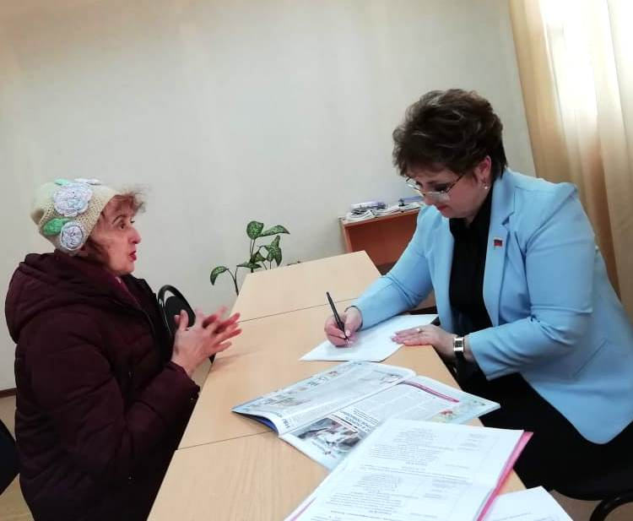Обращения граждан – это непосредственная работа депутата с каждым человеком, кто ждет помощи или нуждается в консультации. За отчетный период с различными просьбами и вопросами ко мне обратилось около 20 избирателей. Одним была оказана консультативная помощь, в том числе по телефону. Другие обратились непосредственно, придя на встречу, и рассказали о конкретной жизненной ситуации. Большинство проблем оказалось связано с жилищными вопросами: стоимость коммунальных услуг, улучшение условий проживания, взаимодействие жильцов с управляющей компанией и другие.

Приятно, когда человеку удается помочь, но не всегда это получается сделать быстро по разным причинам. Иногда люди из-за своей некомпетентности склонны незаслуженно обвинять всех подряд, а когда помогаешь им разобраться в ситуации, они начинают правильно анализировать и свои поступки, и действия чиновников. Например, жильцов одного из домов в центре города возмущала слишком высокая стоимость общедомовых нужд. При детальном анализе ситуации выяснилось, что жители не подают ежемесячные показания счетчиков в расчетный центр, поэтому им выставляется счет по среднему показателю. Как только они начали регулярно сообщать о фактическом потреблении услуг, суммы ежемесячных выплат существенно снизились.

Другая ситуация высветила проблему, связанную с нарушением некоторыми предпринимателями правил трудоустройства. Ко мне обратилась молодая женщина, которая целую неделю отработала в одном из кафе нашего города и была уволена без оплаты за работу. С ней не был заключен трудовой договор, у нее не проверили наличие медицинской книжки, хотя ее деятельность была связана с приготовлением пищи. А когда работница поинтересовалась, будет ли у нее выходной после недели работы по 12 часов в день, ей указали на дверь и не оплатили ее труд. Как оказалось, такое отношение к «рабочей силе» у нас не редкость. Пришлось встретиться с руководством этого кафе и обязать оплатить труд молодой женщины.

Проблемным объектом на 1-м избирательном округе остается подземный переход, который требует постоянного контроля. Еще в сентябре 2016 года на одном из заседаний горсовета был принят в работу депутатский запрос депутата VI созыва Н.Я. Скабара о косметическом ремонте подземного перехода по ул. Ленина и проверке технического состояния потолочного перекрытия в связи с его протеканием во время дождей. Некоторые пожилые горожане боятся спускаться в подземный переход, опасаясь его обрушения, приходится вести разъяснительную работу, что потолочные перекрытия перехода не представляют опасности, плиты уложены добротно. Сотрудники ЖКХ стараются следить за состоянием этого объекта, ремонтируя проблемные участки, но этого хватает ненадолго.

В течение трех лет Управление капитального строительства администрации города ведет переписку с подрядчиком, который возводил подземный переход. Но по факту приводят в порядок и устраняют недостатки городские службы: освещение, замена сколов плитки, работа видеокамер, уборка, установка безопасной дорожки в период наледи.

Огорчает при этом равнодушие некоторых граждан, которые видят, как подростки расписывают черными маркерами только что установленную новую плитку и не делают им замечаний, боясь агрессии в свою сторону. А ведь это наш город, мы все должны болеть душой за него.

## Когда в конце октября прошлого года в сквере Александровском вандалами были вырваны кабели из всех фонарей и сквер погрузился в темноту, работникам МУП «Единая служба по содержанию дорог и благоустройству г. Белогорск» потребовалось меньше месяца, чтобы восстановить освещение, но ведь важно, чтобы факты вандализма не повторялись. Старшеклассники школы искусств, члены волонтерской команды «Добровольцы Белогорска», провели беседы с подростками трех больших школ города, расположенных в центре города, о бережном отношении к месту, в котором живешь. Думаю, можно надеяться, что слово сверстника будет действеннее в данном случае, чем назидание взрослого.

За прошедший год удалось устранить ряд проблем, о которых сообщили граждане города, но еще много нерешенных. 1-й избирательный округ очень большой, объектов пристального внимания и участия депутата достаточно. Но в целом, могу сказать, что в нашем городе много неравнодушных незлых людей, которые видят, что о нем есть кому заботиться, что многое создается администрацией Белогорска для людей с нуля и поддерживается годами. Благодарна за содействие и оперативность в решении проблемных вопросов работникам администрации г. Белогорска: Г.Ю. Колесниковой, начальнику Управления ЖКХ **администрации г. Белогорска;**Г.Я. Галич, главному специалисту Управления капитального строительства **администрации г. Белогорска;**А.В. Синько, и.о. председателя комитета имущественных отношений **администрации г. Белогорска; а также своим коллегам-депутатам: В.В. Гратий, С.И. Поносовой, А.А. Башуну, Д.Е. Осипову.**

Приём избирателей веду в Детской школе искусств по адресу: ул. Ленина, 28; телефон: 2-24-21.